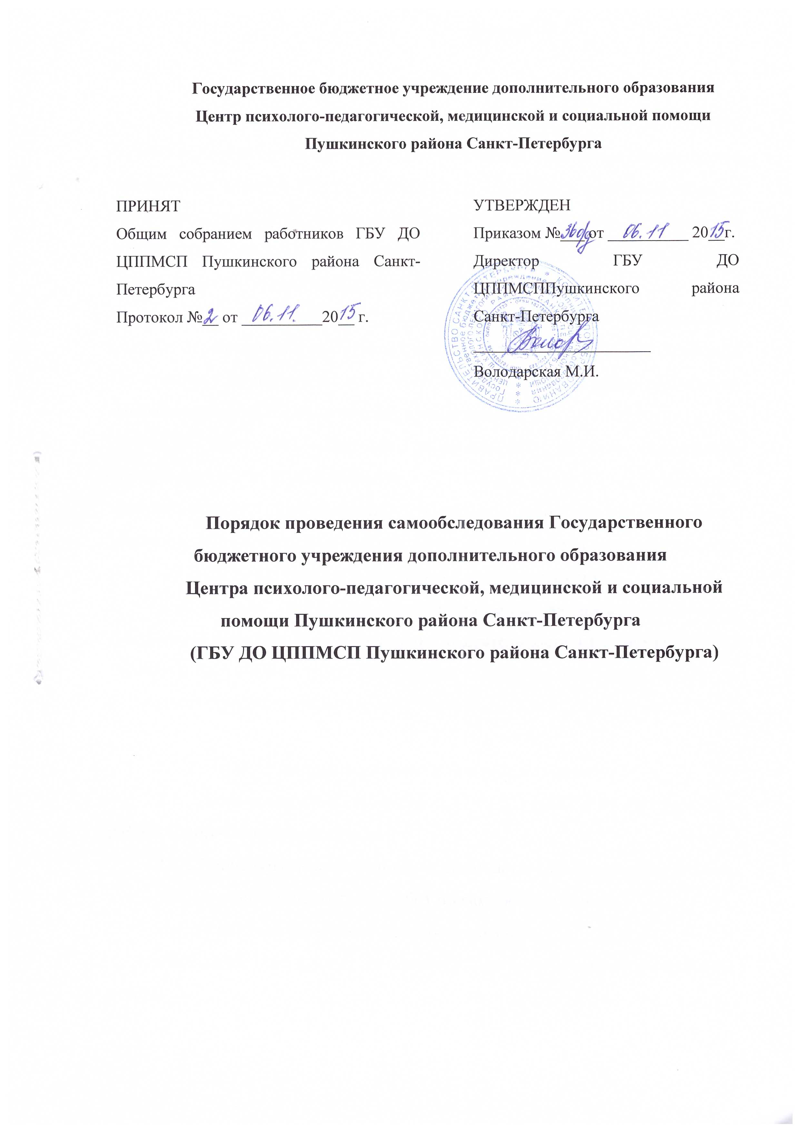
1. Общие положения
1.1. В соответствии с п.3 ч.2 ст.29 Федерального закона от 29.12.2012№ 273-ФЗ «Об образовании в Российской Федерации», приказом Министерства образования и науки РФ от 14.06.2013 № 462 «Об утверждении порядка проведения самообследования образовательной организации» представление отчета о результатах самообследования образовательной организации относится к компетенции образовательной организации.
1.2. Настоящий порядок проведения самообследования разработан наоснове Приказа Министерства образования и науки Российской Федерацииот 14 июня 2013 г. № 462«Об утверждении Порядка проведения самообследования образовательной организацией».
1.3 Настоящий Порядок устанавливает правила проведения самообследованияГосударственного бюджетного учреждения дополнительного образования Центра психолого-педагогической, медицинской и социальной помощи Пушкинского района Санкт-Петербурга (ГБУ ДО ЦППМСП Пушкинского района Санкт-Петербурга)
1.4. Целями проведения самообследования являются обеспечение доступности и открытости информации о деятельности ГБУ ДО ЦППМСП Пушкинского района Санкт-Петербурга, а также подготовка отчета о результатах самообследования (далее - отчет).

2. Сроки и процедура проведения самообследования
2.1. Самообследование проводится ГБУ ДО ЦППМСП Пушкинского района Санкт-Петербургаежегодно.
2.2. . Процедура самообследования включает в себя следующие этапы:
планирование и подготовку работ по самообследованию;
организацию и проведение самообследования;
обобщение полученных результатов и на их основе формирование отчета;
рассмотрение отчета Общим собранием работниковГБУ ДО ЦППМСП Пушкинского района Санкт-Петербурга.
2.3. К составлению отчета по самообследованиюпривлекаются заместитель директора, руководители подразделений, методистыГБУ ДО ЦППМСП Пушкинского района Санкт-Петербурга.
6. В процессе самообследования проводится оценка образовательной деятельности, системы управления ГБУ ДО ЦППМСП Пушкинского района Санкт-Петербурга, содержания и качества подготовки обучающихся, организации учебного процесса, качества кадрового, учебно-методического, библиотечно-информационного обеспечения, материально-технической базы, функционирования внутренней системы оценки качества образования, а также анализ показателей деятельности организации, подлежащей самообследованию, устанавливаемых федеральным органом исполнительной власти, осуществляющим функции по выработке государственной политики и нормативно-правовому регулированию в сфере образования*.

3. Результаты проведения самообследования
3.1. Результаты проведения самообследования организации оформляются в виде отчета, включающего аналитическую часть и результаты анализа показателей деятельности организации, подлежащей самообследованию.
3.2.Отчет о результатах проведения самообследованияГБУ ДО ЦППМСП Пушкинского района Санкт-Петербургасоставляется по состоянию на 1 апреля текущего года.
3.3. Отчет подписывается директором ГБУ ДО ЦППМСП Пушкинского района Санкт-Петербурга и заверяется печатью.
3.4. Размещение отчетао результатах проведения самообследованияГБУ ДО ЦППМСП Пушкинского района Санкт-Петербурга в информационно-телекоммуникационных сетях, в том числе на официальном сайте организации в сети«Интернет», и направление его учредителю осуществляются не позднее 20 апреля текущего года,

